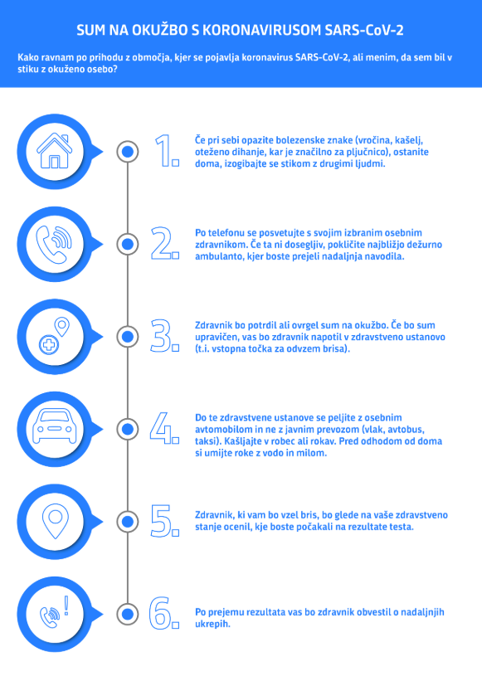Foto: Ministrstvo za zdravje

**Postopki odvzema brisa se bodo izvajali v zdravstvenih domovih:**   
  
- Murska Sobota, - Maribor, - Slovenj Gradec,  
- Izola, - Ljubljana, - Postojna, - Kočevje, - Velenje,  
- Trbovlje, - Brežice, - Novo mesto, - Jesenice, - Kranj,  
- Nova Gorica, - Tolmin, - Splošna bolnišnica Celje.